

（事業場名）

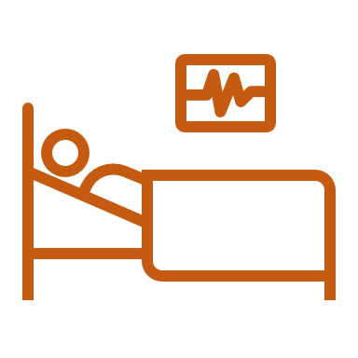

**は**

**仕事**

**相談窓口**

**申込み先**

**000。？**

**申込み先**

**部署**

**氏名**

**TEL**

**MAIL**

**部署**

**氏名**

**TEL**

**MAIL**

**介護**

**←3回まで分割可能**

介護に直面した旨の申出をした方に対し、個別に制度を周知するとともに介護休業や介護両立支援制度等の取得・利用の意向を確認します！

介護に直面する前の早い段階（40歳等）の方に対し、介護休業や介護両立支援制度等に関して情報提供を行います！

**~我が社の目標~**

**介護を理由として退職する社員を生じさせない。**

**◆ 不利益取扱いの禁止：**介護休業等を理由として、不利益な取扱いをすることは禁止されています。

**◆ ハラスメントの防止：**職場における介護休業等に関するハラスメントの防止措置を講じることが事業主に義務づけられています。

**介護休業や介護休暇等の両立支援制度を積極的にご利用ください！**

**社長からのメッセージ**

**両立する社員を積極的にサポートします！！**

**を**

**と**

Ｒ 年 　月 日

**要介護状態（制度利用可能な状態）**

**介護休業①**

**所定労働時間の短縮等の措置**

**介護休暇**

**所定外労働の制限**

**時間外労働の制限**

**深夜業の制限**

**介護休業②**

**介護休業③**

**介護終了**

**←3年の間に2回まで**



**記載方法**

（事業所名）

**仕事**

**は**

**介護**

**社長からのメッセージ**

**要介護状態（制度利用可能な状態）**

**介護休業①**

**所定労働時間の短縮等の措置（注）**

**介護休暇**

**所定外労働の制限**

**時間外労働の制限**

**深夜業の制限**

**介護休業②**

**介護休業③**

**介護終了**

**←3年の間に2回まで**

**←3回まで分割可能**

（注）事業主は、介護のための所定労働時間の短縮等の措置として、（１）短時間勤務の制度、（２）フレックスタイム制、（３）始業・終業時刻の繰上げ・繰下げ、（４）労働者が利用する介護サービスの費用の助成その他これに準ずる制度のいずれかを講ずる必要があります。選択して講じた措置について記載してください。

事業主は、介護休業・介護両立支援制度等を取得しやすい雇用環境の整備に関して

1. 介護休業・介護両立支援制度等に関する研修の実施
2. 介護休業・介護両立支援制度等に関する相談体制の整備
3. 自社の労働者への介護休業・介護両立支援制度等の取得事例の収集・提供
4. 自社の労働者への介護休業・介護両立支援制度等の取得促進に関する方針の周知

①から④のうちいずれかの措置を講じる必要があります。

**このチラシを配布したり、掲示したりすることによって②、④の措置を講じたことになります。**

※相談窓口は形式的に設けるだけでは足らず、実質的な対応が可能な窓口が設けられているものをいうものであり、労働者に対する窓口の周知等により、労働者が利用しやすい体制を整備しておくことが必要です。

相談者担当者の職氏名、連絡先を記入しましょう！

事業所名を記載しましょう！

**と**

**を**

**両立する社員を積極的にサポートします！！**

**相談窓口**

**申込み先**

**000。？**

**申込み先**

**部署**

**氏名**

**TEL**

**MAIL**

**部署**

**氏名**

**TEL**

**MAIL**

**介護休業や介護休暇等の両立支援制度を積極的にご利用ください！**

介護に直面した旨の申出をした方に対し、個別に制度を周知するとともに介護休業や介護両立支援制度等の取得・利用の意向を確認します！

介護に直面する前の早い段階（40歳等）の方に対し、介護休業や介護両立支援制度等に関して情報提供を行います！

**~我が社の目標~**

**介護を理由として退職する社員を生じさせない。**

**◆ 不利益取扱いの禁止：**介護休業等を理由として、不利益な取扱いをすることは禁止されています。

**◆ ハラスメントの防止：**職場における介護休業等に関するハラスメントの防止措置を講じることが事業主に義務づけられています。

Ｒ 年 　月 日